Тема: « Инновационные технологии в современном дополнительном образовании детей»

Белоусова Ольга Васильевна
Педагог дополнительного образования детей, высшей квалификационной категории.
Муниципальное бюджетное образовательное учреждение дополнительного образования Центр детского и юношеского творчества.

Учиться каждый день и заниматься самообразованием - главная задача педагога
К.Д.Ушинский

Мне бы хотелось бы поделиться с вами с новыми формами своей работы. Что означает инновация в дополнительном образовании?
Инновация - это замена существующих изобретении, знаний - новыми, для изменения образа жизни людей, для облегчения их деятельности.
Инновационная деятельность педагога дополнительного образования становится нормой и приобретает исследовательский характер. Педагог переоценивает свой труд и создает условия для своего самосовершенствования и обеспечивает развитие личности ребенка и его раннюю профориентацию.
Существуют различные формы дополнительного образования: творческие объединения, мастерские, студия, театр, группа и т.д.
Я в своей работе использую разные формы: мастерскую по изготовлению сувениров из ткани, ленточек, соленого теста, холодного фарфора; мастерскую по изготовлению одежды на кукол и на себя, театр мод.
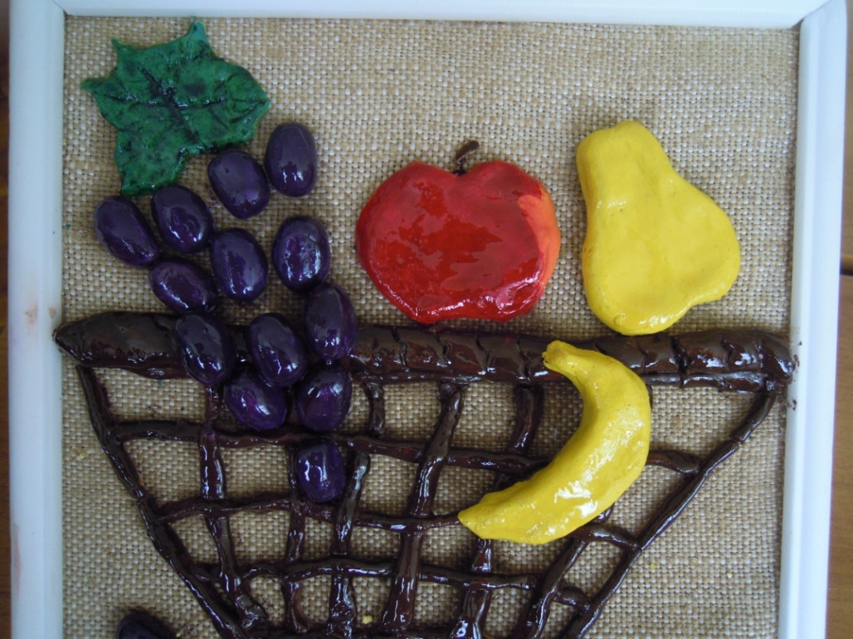
Панно из соленого теста «Корзинка с фруктами»
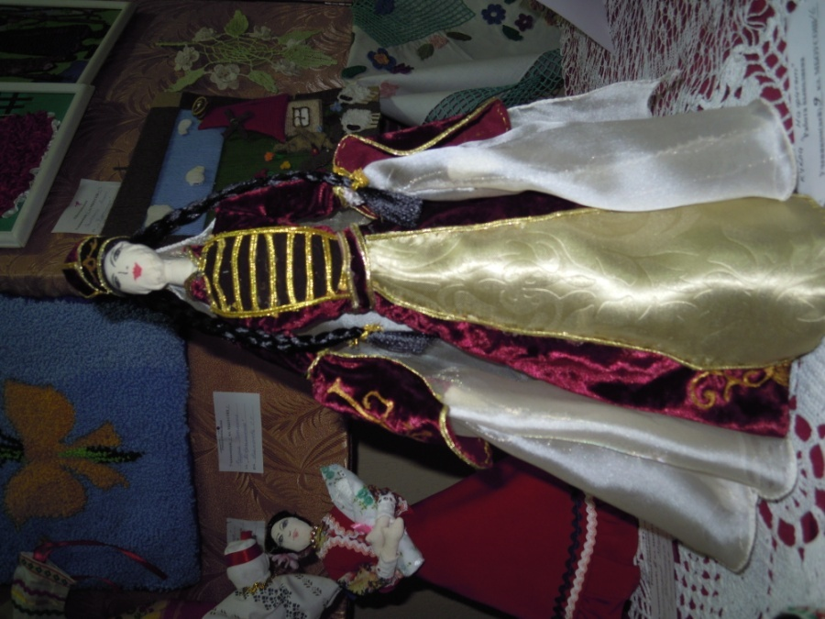
Текстильная кукла « Нафисет»
Панно из ракушек «Жар-птица»
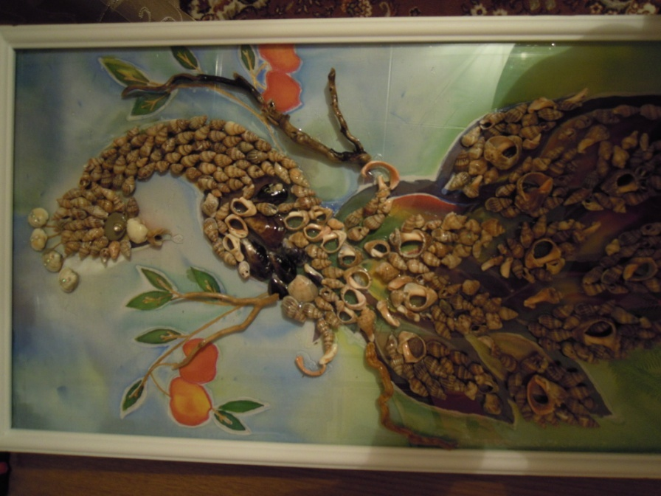

Коллекция «Битлз»
Коллекция «Чарли»
Таким образом, к инновациям в дополнительном образовании, мы идем через развитие творческого потенциала ребенка.
Важной функцией педагога дополнительного образования становится умение поддержать ребенка в его деятельности, помочь освоить различную информацию путем развития его творческих способностей.
Творческие способности – это стремление к познанию, умение видеть в привычном что-то нестандартное, находить необычное решение различных задач. Хорошо развитое воображение, которое проявляется в работе, в поведении человека, позволяет делать открытия и изобретения, создавать шедевры в различных областях искусства.
Развитие творческого процесса, в свою очередь обогащает воображение, расширяет знания, опыт и интересы ребенка. Осуществляя процесс творчества, ребенок испытывает целую гамму положительных эмоций, как от процесса деятельности, так и от полученного результата.
Творческая способность, которую мы развиваем в детях, включает в себя:
- самостоятельность
-новизну
-оригинальность.
-проявление самостоятельности в работе.

На занятиях творческого объединения «Модница» мы с детьми осваиваем навыки шитья. Для занятий декоративно-прикладным творчеством требуется не только овладение конкретными техническими приемами того или иного народного промысла, но и знание основ технологии изготовления изделий, умение фантазировать и творчески мыслить.
Воспитанники в объединении не только обучаются шитью, но и знакомятся с историей народных костюмов, что способствуют «погружению» в удивительный мир славянской культуры и культуры других народов.
Занятия шитьем вызывает у учащихся большой интерес. Пользуясь техникой шитья, без значительных финансовых затрат, они создают различные изделия: сувениры (текстильные куклы, игольницы), декоративные панно, одежду на себя и т.д.
Полученные навыки шитья помогают многим детям открыть новые пути в жизни, в их дальнейшей профориентации, а творческий потенциал детей поможет возрождению нашего народного творчества.
Необходимыми предпосылками инновационной деятельности в дополнительном образовании является внедрение проектов, где особое внимание уделяется формированию предпосылок к поисковой деятельности. Учащиеся, участвующие в проектной деятельности:
-проявляют творческую активность в познании окружающего мира,
-самостоятельны в принятии решений,
-проявляют способность к самостоятельному творчеству,
-осуществляют поисковую деятельность,
-реализуют свои творческие умения.
Учащиеся нашего творческого объединения участвуют в разработке различных проектов ( изготовление сумки для ноутбука, изготовление функциональной куклы, изготовление коллекций одежды и т.д.)

Разработка коллекции «Ночные грезы»

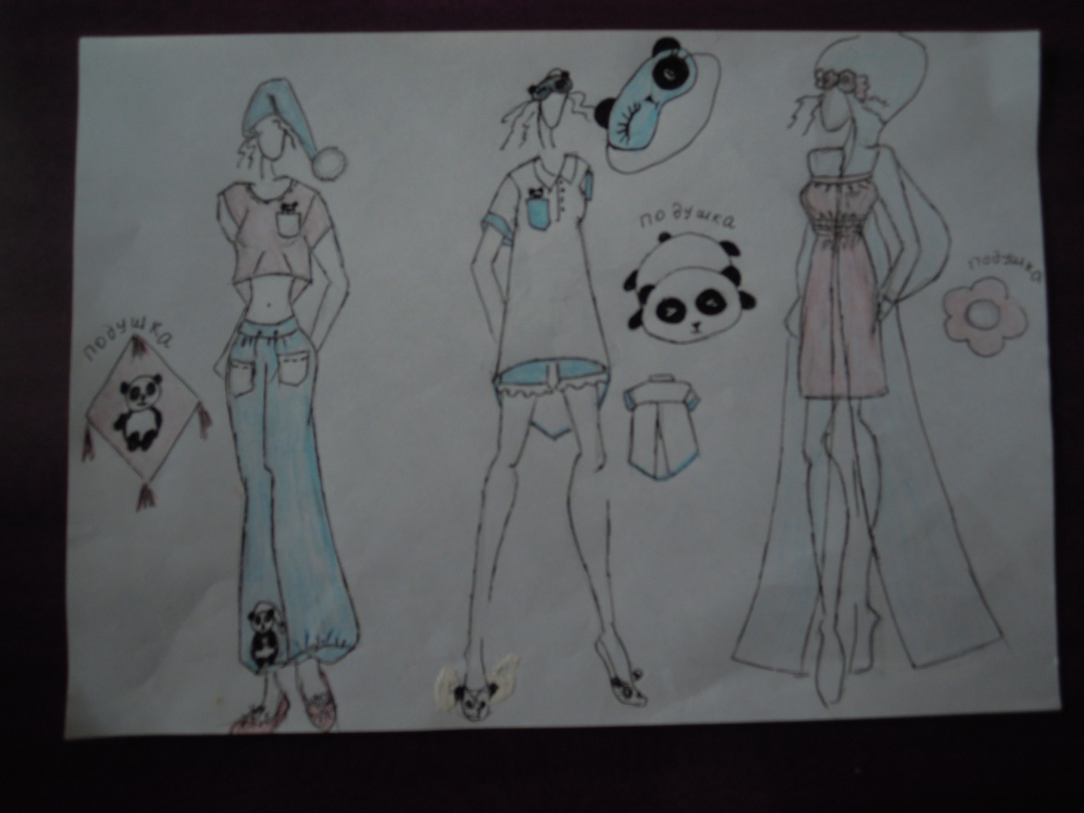

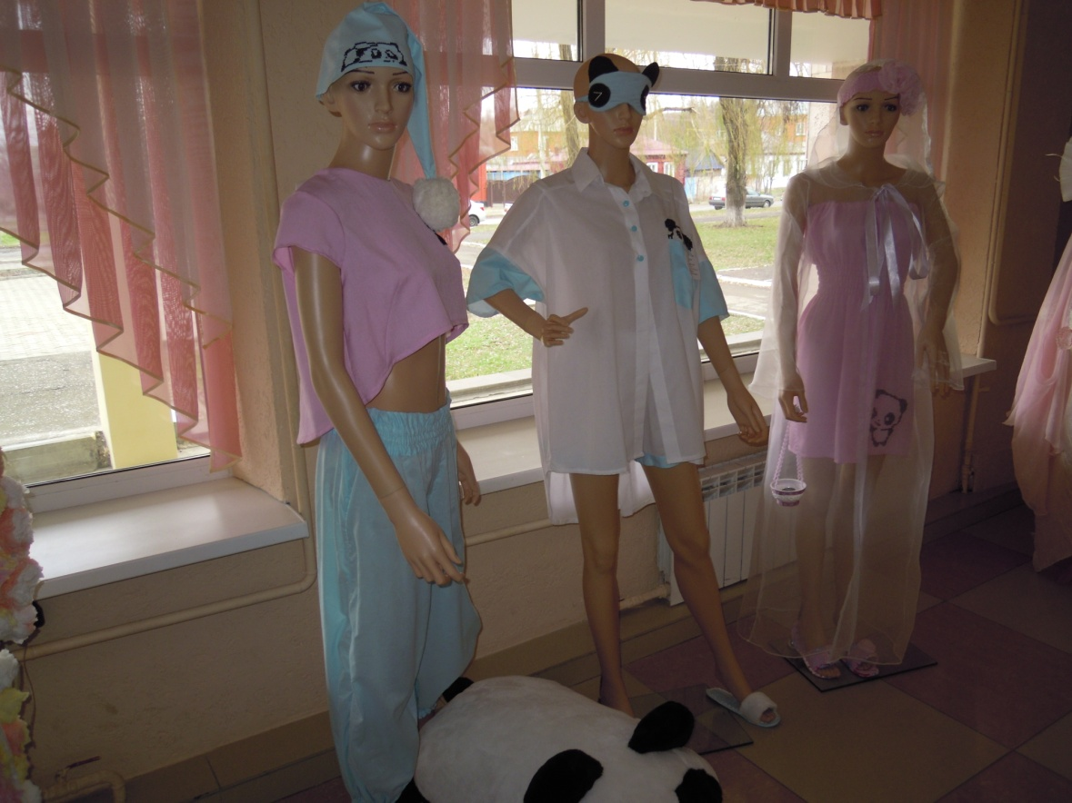
Инновационный образовательный процесс требует от педагога развития специальных навыков, приемов работы. Основное внимание переключается на ребенка – его креативность, активную избирательность. Педагог должен предоставить ребенку познавательный материал.
С особо одаренными детьми проводить индивидуальные занятия. Но для всего этого, конечно, необходима сильная материально-техническая база.

